MARINHA DO BRASIL
COMANDO DO 3º DISTRITO NAVAL
CENTRO LOCAL DE TECNOLOGIA DA INFORMAÇÃO

PROCEDIMENTO TÉCNICO Nº 23/2022 CLTI-3DN
Procedimentos Técnicos para Utilização do SiGTI pelas OM Apoiadas

RESPONSÁVEL TÉCNICO:
LÚCIO ALEXANDRE CORREIA DOS SANTOS
CB-FN-ET
Auxiliar da Divisão de Sistemas

APROVAÇÃO:
CARLOS AUGUSTO RODRIGUES DIAS
Primeiro Tenente (RM2-T)
Encarregado da Divisão de Sistemas
ASSINADO DIGITALMENTE

RATIFICAÇÃO:
LEONARDO AZEVEDO EDUARDO
Capitão de Corveta (T)
Encarregado do CLTI
ASSINADO DIGITALMENTE

VERSÃO: 1.0
DATA: 18/05/2022

Índice
PROPÓSITO 3
GENERALIDADES 3
MOTIVAÇÃO TÉCNICA 3
REQUISITOS 3
FLUXO DE TRABALHO RECOMENDADO 3
Setores da OM e Pessoal de TI 3
Padronização para Cadastro de Ativos de TI e Usuários 4
Documentação Administrativa 4
OPERAÇÃO DO SISTEMA 5
Cadastrando Setores e Compartimentos da OM 5
Registrando os Adestramentos no PAD SIC/TIC 6
Mapa de Situação de Ativos 8
Servidores 8
Estações de Trabalho 9
Exceções para Portas de Entrada/Saída Habilitadas 10
Exceções para Permissões de Administrador 10
Exceções para Instalação de Softwares não Padronizados 11
Equipamentos de Conectividade 11
Pessoal de TI 11
Qualificação na Área de TI 12
Usuários da OM com Acesso a Estações de Trabalho 12
TRI/TRE 13
Funções do SiGDEM 14
CONTATO 14
VIGÊNCIA 14

PROPÓSITO
Estabelecer os procedimentos técnicos e padronização para utilização do SiGTI pelas OM Apoiadas.

GENERALIDADES
O SiGTI foi desenvolvido com o objetivo de fornecer uma ferramenta de Gestão de TI centralizada e padronizada, com foco principal nas atividades de rotina da administração de uma rede local, de maneira a alcançar inicialmente a Gestão de Pessoas e a Gestão de Tecnologias, visando as tarefas de gerenciamento e fornecendo dados para a Governança de TI da MB, tanto das OM Apoiadas quanto do CLTI.

MOTIVAÇÃO TÉCNICA
O SiGTI surgiu a partir da necessidade de implementação de uma ferramenta capaz de auxiliar os Administradores das Redes Locais (Admin) e Oficiais de Segurança da Informação e Comunicações (OSIC) na Gestão de TI das OM, centralizando dados e produzindo informações úteis para Governança de TI.

REQUISITOS
Desenvolvido para utilização via Web, o SiGTI deve ser acessado por meio de ET com os seguintes requisitos:
Sistemas Operacionais: Windows 8.1/10 ou Ubuntu MB 18.04/20.04; e
Navegador: Mozilla Firefox 91 ou superior;

FLUXO DE TRABALHO RECOMENDADO

Setores da OM e Pessoal de TI
5.1.1 Pessoal de TI: será cadastrado previamente pelo CLTI o Admin e o OSIC das OM. Demais militares do Setor de TI (STI), poderão ser cadastrados conforme a necessidade da OM;
5.1.2 Setores da OM: os setores e os respectivos compartimentos da OM serão utilizados para o cadastro dos equipamentos de TI (Estações de Trabalho, Servidores e Equipamentos de Conectividade), sendo obrigatório cadastrar todos os compartimentos onde estejam alocados estes equipamentos, inclusive para setores com mais de um compartimento (ex. CLTI → Compartimento “Secretaria”, CLTI → Compartimento “Sala de Servidores”).

Padronização para Cadastro de Ativos de TI e Usuários
5.2.1. Estações de Trabalho (ET): visando padronizar o cadastro das ET os modelos de Processadores, Memórias e Sistemas Operacionais (SO) serão mantidos pelo CLTI, devendo-se abrir chamado para inclusão de modelos não existentes nos respectivos campos do formulário de cadastro;
5.2.2. Servidores: para cadastro dos Servidores a padronização seguirá os mesmos moldes que o cadastro das Estações de Trabalho;
5.2.3. Usuários da OM: deverão ser cadastrados todos os usuários do ambiente computacional da OM, conforme os padrões do formulário de cadastro, devendo-se abrir chamado para inclusão de itens porventura não existentes nos campos de seleção;
5.2.4. Equipamentos de Conectividade: cadastrar os equipamentos de conectividade conforme o formulário disponível, atentando-se para o quantitativo de portas dos Switches/Roteadores.

Documentação Administrativa
5.2.1. Dispositivos de Armazenamento USB: registrar as ET com acesso ao uso de dispositivos de armazenamento USB liberados;
5.2.2. Permissões de Administrador: registrar as ET com permissões de administrador habilitadas;
5.2.3. Software não Padronizados: registrar as ET com softwares não padronizados instalados;
5.2.4. Funções do SiGDEM: registrar e controlar as Funções do SiGDEM, relacionando-as aos respectivos usuários;
5.2.5. Programa de Adestramento de TIC/SIC: registrar e controlar o PAD TIC/SIC, acompanhando a execução dos adestramentos e a presença do pessoal.

OPERAÇÃO DO SISTEMA

Cadastrando Setores e Compartimentos da OM
O Cadastro do Setores da OM, com atenção aos Compartimentos, é essencial para o cadastro dos demais ativos de TI, tendo em vista que constarão os compartimentos nos cadastros desses equipamentos.
Desse modo, faz-se necessário cadastrar no sistema cada um dos compartimentos inerentes aos setores, principalmente havendo mais de um compartimento alocando ativos de TI sob a responsabilidade de um mesmo setor.
Por exemplo, se o Setor de TI (STI) da OM possuir um compartimento onde os militares do setor executam suas atividades corriqueiras, por exemplo a Secretaria do STI, assim como possuir um outro compartimento onde estarão alocados os servidores, como por exemplo a Sala dos Servidores, e/ou Oficinas de Manutenção, deverão ser cadastrados os três compartimentos no sistema.
6.1.1 Formulário de Cadastro
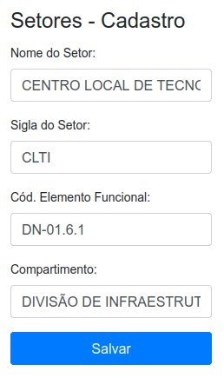

Figura 1: Cadastro de Setores

6.1.2 Listagem de Setores Cadastrados
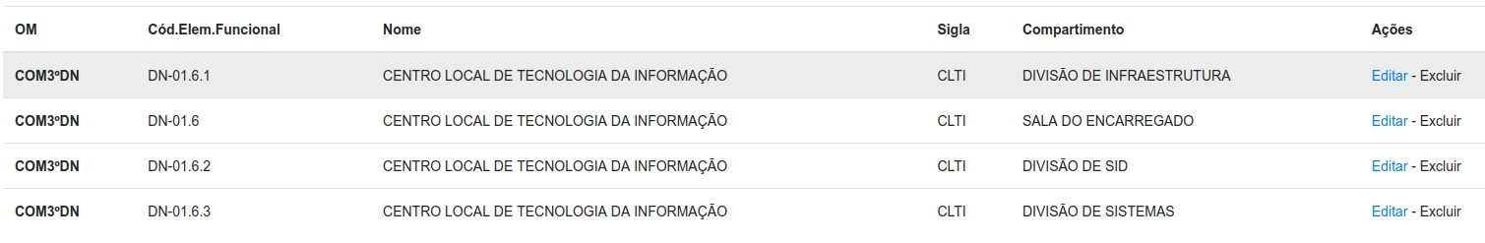
Figura 2: Listagem de Setores

Registrando os Adestramentos no PAD SIC/TIC
O Programa de Adestramento Segurança das Informações e Comunicações e de Tecnologia da Informação e Comunicações é uma importante ferramenta prevista nas normas e regulamentos de TI da MB.
Esse módulo foi desenvolvido para auxiliar o Admin/OSIC no planejamento e execução do PAD SIC/TIC.
Durante o cadastro do PAD SIC/TIC anual o sistema registrará automaticamente os seguintes temas constantes das normas e regulamentos de TIC da MB, que são os mínimos previstos, podendo a OM adicionar novos temas caso julgue necessário:
◦ Adestramento Básico de SIC;
◦ Conceitos Gerais de SIC;
◦ Instrução de Segurança da Informação e Comunicações (ISIC) da OM;
◦ Recursos Computacionais Críticos;
◦ Normas e Documentos de SIC;
◦ Ativação dos Planos de Contingência da OM;
◦ Segurança Orgânica Referente à SIC;
◦ Normas para salvaguarda de materiais controlados, dados, informações, documentos e materiais sigilosos;
◦ Recursos Criptológicos;
◦ Engenharia Social;
◦ Crimes de Informática;
◦ Uso oficial de mídias e redes sociais pela MB e de uso não oficial de mídias e redes sociais pelo pessoal da MB;
◦ Utilização de dispositivos móveis inteligentes e celulares;
◦ Compartilhamento e exclusão segura de arquivos; e ◦ Portal de Serviços da MB.
6.2.1 Formulário de Cadastro
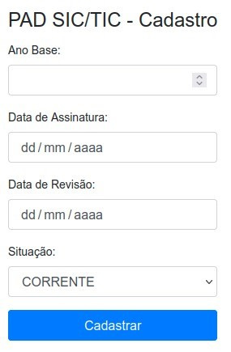

Figura 3: Cadastro PAD SIC/TIC
6.2.2 Listagem dos PAD SIC/TIC Cadastrados
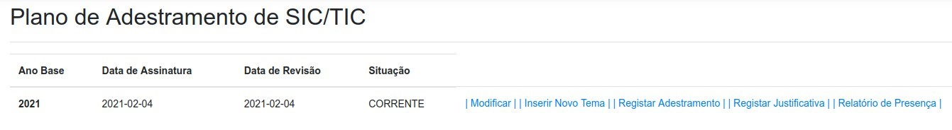
Figura 4: Listagem de PAD SIC/TIC

◦ O Admin/OSIC poderá inserir novos temas no PAD
◦ Poderá registrar os adestramentos executados, listando o pessoal presente, bem como registrar a justificativa do não atendimento de algum tema previsto
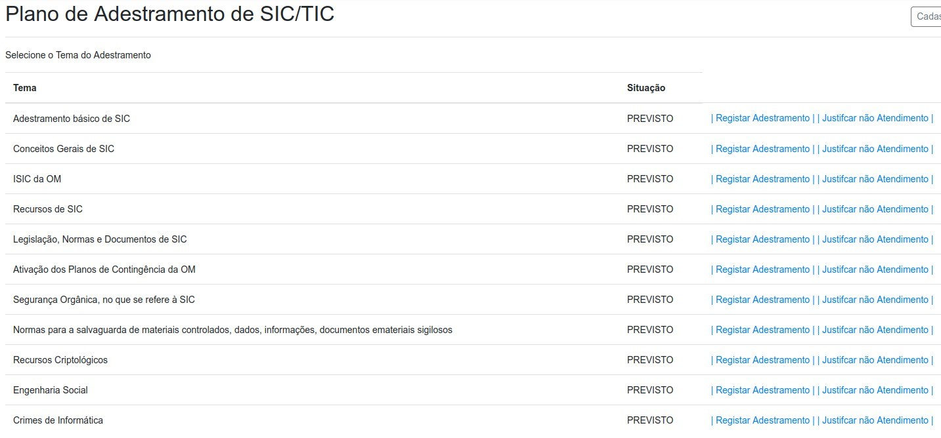
Figura 5: Listagem de Temas

Mapa de Situação de Ativos
Os Quadros de Situação apresentam um panorama das principais estatísticas da OM, incluindo os indicadores mais comuns de qualidade dos serviços de TIC.
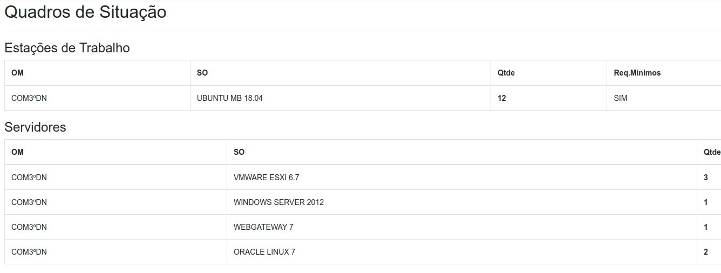
Figura 6: Quadros de Situação

Servidores
Para cadastro dos servidores os campos Processador e Sistema Operacional são compostos por dados alimentados pelo CLTI. O usuário deverá abrir chamado para inclusão de novos itens conforme a necessidade.
O campo Localização será composto pelos compartimentos cadastrados no módulo Setores da OM que deverão ser cadastrados previamente. 6.4.1 Formulário de Cadastro
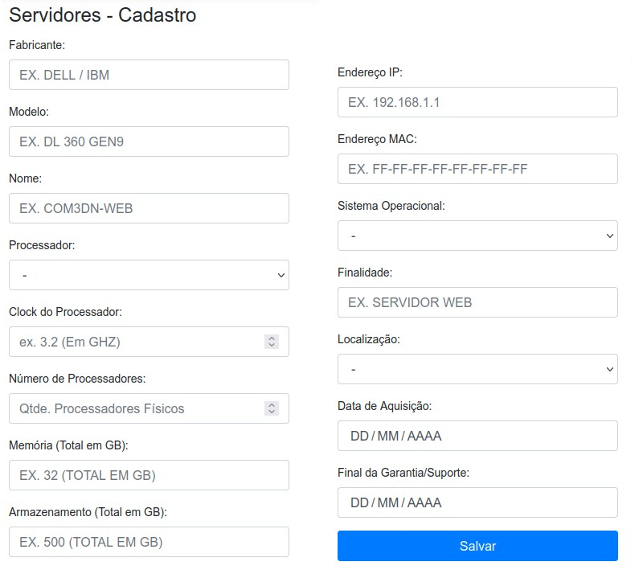
Figura 7: Cadastro de Servidores
6.4.2 Listagem dos Servidores
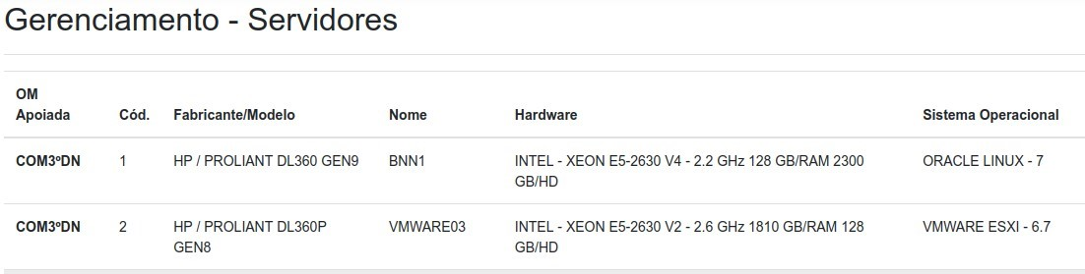
Figura 8: Listagem de Servidores

Estações de Trabalho
O cadastro das ET segue a mesma dinâmica dos servidores, com o campo Memória (Tipo/Modelo) a mais, que também é gerenciado pelo CLTI.
Figura 9: Listagem de ET

Exceções para Portas de Entrada/Saída Habilitadas
O registro será efetuado a partir de uma ET cadastrada associada ao documento que formalizou a referida liberação.
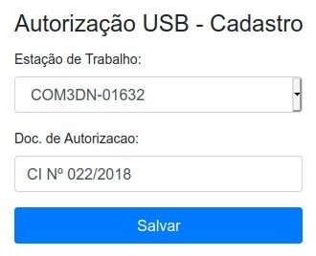

Figura 10: Liberação de USB
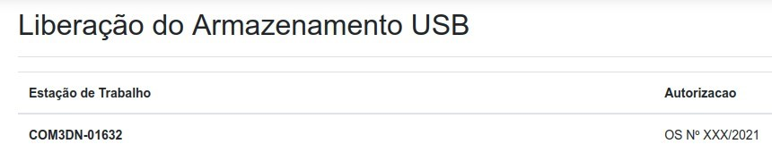
Figura 11: Listagem de ET com USB Liberado

Exceções para Permissões de Administrador
O registro de permissões de Administrador para ET seguem o mesmo processo que o controle de permissões de uso de dispositivos de armazenamento USB.
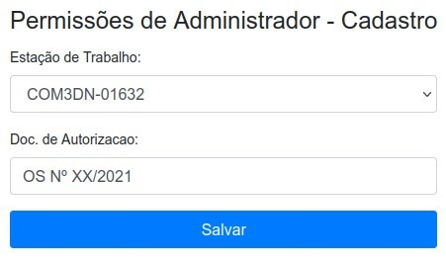

Figura 12: Permissões de Administrador
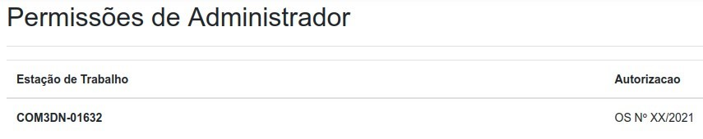
Figura 13: Listagem de ET com Permissões de Administrador

Exceções para Instalação de Softwares não Padronizados
Seguindo a mesma lógica dos controles de USB e Permissões de Administrador, pode-se efetuar o controle de instalação de softwares não padronizados nas ET.
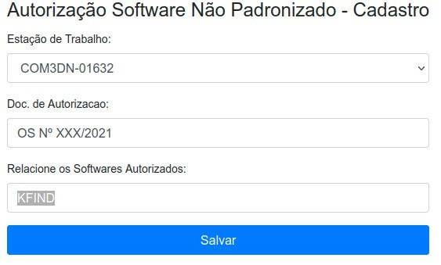

Figura 14: Software não Padronizado
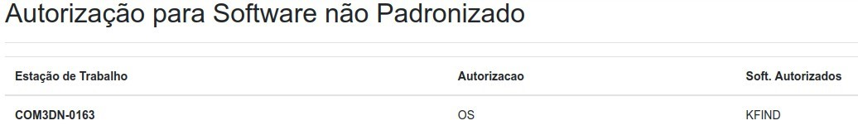
Figura 15: Listagem de ET com Software não Padronizado

Equipamentos de Conectividade
Para o cadastro dos Equipamentos de Conectividade deve-se antecipadamente cadastrar os Setores/Compartimentos da OM onde estes equipamentos estão localizados, devendo-se dar especial atenção à quantidade de portas e ao endereço IP do equipamento, caso possua.
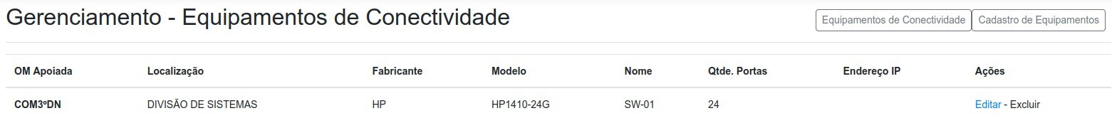
Figura 16: Listagem de Equipamentos de Conectividade

Pessoal de TI
O Pessoal de TI cadastrado nesse módulo terá credenciais de acesso ao sistema para auxiliar o Admin/OSIC na utilização do mesmo.

O Formulário de Cadastro possui os campos Corpo/Quadro e Especialidade gerenciados pelo CLTI, para os quais deve-se abrir chamado para inclusão e/ou modificação de alguma informação. Nestes campos existem as opções “Não aplicável (NA)” ou “Não informada (NI)” para os casos em que não existirem ou não serem necessárias a informação do Corpo/Quadro e/ou Especialidade.
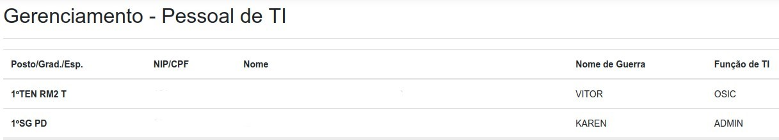
Figura 17: Listagem do Pessoal de TI

Qualificação na Área de TI
Um importante indicador da TI está relacionado à Qualificação do Pessoal de TI para o qual foi desenvolvido este módulo.
No formulário de cadastro os campos “Tipo do Curso” e “Modo do Curso” são gerenciados pelo CLTI, sendo necessário chamado para inclusão e/ou modificação de alguma informação.

Usuários da OM com Acesso a Estações de Trabalho
Neste módulo será cadastrado todo o Pessoal (usuários) com acesso ao ambiente computacional da OM, cujas informações, em associação às Estações de Trabalho previamente cadastradas, serão utilizadas para compor os Termos de Responsabilidade Individual (TRI) e Termos de Recebimento de Estação de Trabalho (TRET), padronizados pelas normas em vigor, automaticamente.

O Formulário de Cadastro segue os mesmos padrões do cadastro do pessoal de TI, com a diferença que estes usuários não possuem credenciais de acesso ao sistema.
Um importante campo desse módulo é o campo “Fora da Área de TI”, que refere-se a mais um indicador da TI da MB, cujo objetivo é mapear pessoal fora das funções de TI.
Cabe ressaltar que deve-se incluir como usuários neste módulo também o Pessoal de TI, Admin e OSIC, uma vez que estes são armazenados independentemente no sistema e não contabilizam para o indicador de usuários da OM.
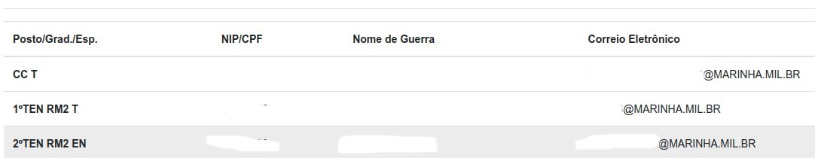
Figura 18: Listagem de Usuários da OM

TRI/TRE
Neste módulo poderão ser gerados para impressão os TRI/TRE de todos os Usuários e respectivas Estações de Trabalho, não sendo, no entanto, armazenados esses documentos, uma vez que possuem a necessidade de assinatura e arquivamento físicos.
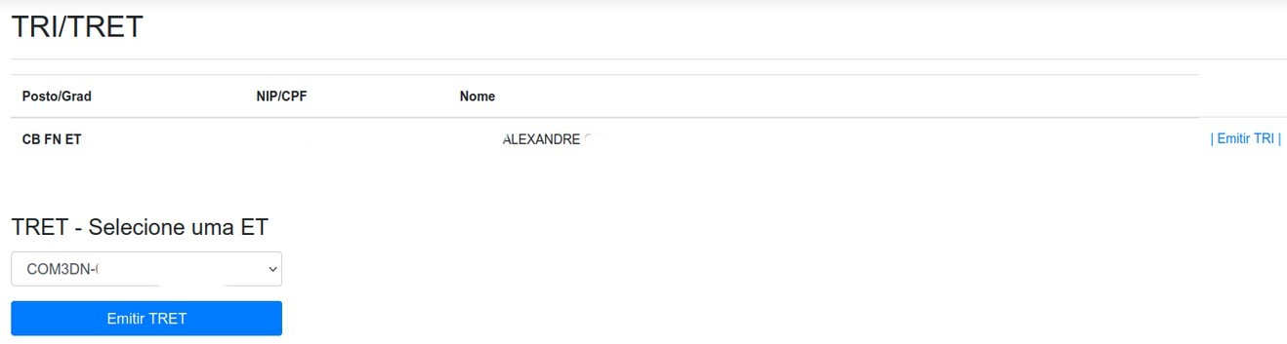
Figura 19: Emitir TRI/TRE

Funções do SiGDEM
O módulo de Funções do SiGDEM tem o objetivo de auxiliar o Admin no controle das Funções em associação aos usuários da OM previamente cadastrados.
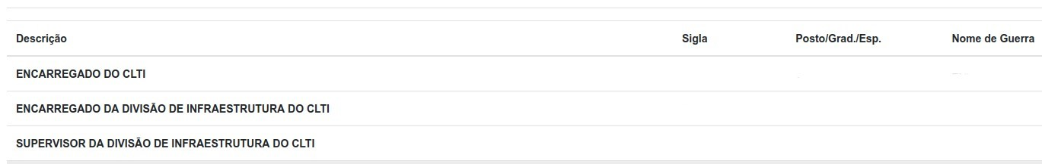
Figura 20: Listagem de Funções do SiGDEM

CONTATO
Caso haja a necessidade de suporte técnico desta ferramenta, solicita-se a abertura de chamado através SisCSRECIM.

VIGÊNCIA
Este procedimento entra em vigor na presente data.

